2

CAPÍTULO 2

Metodología
Durante el proceso del levantamiento de los requerimientos y desarrollo del proyecto se hizo uso de la metodología (SCRUM) la cual nos permitió mantener una flexibilidad en el desarrollo y nos permitió un trabajo colaborativo entre los interesados del producto, durante el desarrollo del mismo.
Para tener claro el desarrollo y proceso de esta metodología, se realizó de manera general una descripción de las fases, los roles y sus componentes. Scrum por ser una metodología ágil se tiene como idea primordial realizar breves entregables (iteraciones) al cliente, iteraciones que en la metodología se los conoce como "sprints" (ScrumOrg, 2017)

Componentes de la metodologia

Las Reuniones

Planificación del Backlog
Se establece el alcance del sistema y los requerimientos con su grado de prioridades, además en esta primera reunión se realizan la planificación del primer sprint, en el cual se establece el equipo, tareas y el objetivo del sprint.
También se genera la lista de tareas del sprint (Backlog).

Seguimiento del Sprint
Básicamente son reuniones diarias, en las que se hacen preguntas puntuales para evaluar los avances de las tareas.

Revisión del Sprint
Cuando un sprint llega a su etapa final, se realiza la revisión del entregable que se ha generado para su posterior entrega al cliente.

Roles
Son las personas que están comprometidas con el proyecto y el proceso
Scrum.

Product Owner
Persona que se encarga de la toma de decisiones, además conoce el giro de negocio del cliente, conoce los requerimientos del cliente y los ordena por sprint y por nivel de prioridad en el product backlog.

Scrum Master
Se encarga que la metodología se lleve a cabo con éxito durante el tiempo que dure el proyecto, gestiona los desfases e inconvenientes que se presenten en los procesos de los sprints.

Equipo De Desarrollo
Grupo de personas profesionales en distintas áreas de conocimiento que tiene la función de llevar a cabo las tareas asignadas establecidas en el backlog.

Los siguientes roles no están relacionados directamente con la metodología, pero son parte muy importante en la retroalimentación de los sprints.

Usuarios:
Personas remitentes del producto final.

Stakeholders
Personas que se sentirán beneficiadas del proyecto.

Elementos de Scrum
- Product Backlog: requerimientos del cliente.
- Sprint Backlog: Lista de tareas que pertenecen a un sprint y a un equipo.
- Incremento: Resultado de los sprints, funcionalidad nueva del sistema. (ScrumOrg, 2017)

Entorno del desarrollo
Para el portal administrativo se hizo uso de las siguientes tecnologías.
- Mysql
- Laravel
- PHP 7.3
- Html5
- Css3
- Jquery
- JavaScript
- Apache Córdova
- APIRest

Portal Administrativo

Mysql

El software Mysql, nos permite tener un medio de almacenamiento de la información de la organización que comúnmente se lo conoce como servidor de base de datos, Mysql es un sistema muy rápido, multiproceso (puede ejecutar varias lecturas de datos al mismo tiempo). Este software puede ser usado en cualquiera de sus dos versiones de licenciamiento, debido a que posee una versión gratuita que nos permite acceder a los beneficios sin costo alguno. (Mysql, 2020)

PHP 7.3
PHP es considerado entre los lenguajes para el entorno web más usado, y existen muchos frameworks (generadores de códigos) de PHP, este tipo de frameworks nos permite realizar aplicaciones webs en tiempos increíblemente cortos

HTML5
HTML en su última versión 5 contiene nuevos elementos y atributos con un conjunto amplio de nuevas tecnologías que nos permiten crear aplicaciones y sitios web con mayor alcance y mejor performance entre las características nuevas de Html5 tenemos las siguientes (Org, 2005-2020).

Semántica: Nos permite estructura de una mejor manera el contenido de nuestras aplicaciones o sitios webs.
Conectividad: Permite la comunicación con otros servidores y recursos.
Sin conexión y almacenamiento: Permite almacenar información en los navegadores del cliente sin necesidad de una conexión para mejorar la satisfacción del cliente.
Multimedia: Nos permite gestionar contenido multimedia como son audio, imágenes y videos (Org, 2005-2020).

CSS3
Este tipo de herramienta nos permite definir la presentación de nuestras aplicaciones web, es decir mediante css podemos definir el tamaño de los elementos que componen la web, como podría ser un audio, video, etc. (Bera, 2018).

Java Script
El lenguaje JavaScript tiene diferente uso dentro de una aplicación ya que es un lenguaje que se puede manejar tanto en los servidores como en el cliente (navegadores). Este tipo de lenguaje nos permite darle mucha más personalidad a nuestras aplicaciones web ya que podremos modificar nuestra estructura e información en tiempo real sin necesidad de actualizar nuestra web (Mozilla, Oficial)

Aplicación Móvil (App)

PhoneGap
PhoneGap es uno de los frameworks de código libre para la construcción de aplicaciones móviles, el objetivo de este framework es que los desarrolladores creen una sola aplicación que a su vez va a poder ser ejecutada en varios dispositivos móviles, con el fin de ahorrar el tiempo de desarrollo de este tipo de aplicaciones.
Entre los soportes que se puede destacar, es que las aplicaciones desarrolladas con este frameworks son totalmente compatibles con los siguientes sistemas operativos móviles.
- Android
- Windows Phone
- IOS
- BlackBerry OS
- Web OS
- Symbian
- Bada
Estas aplicaciones podrán ser construidas con herramientas comunes y muy conocidas como HTML, JavaScript y css, actualmente este framework cuenta con Apis que nos permiten acceder casi a todas las funcionalidades del sistema operativo del dispositivo móvil como por ejemplo:
- Acceso a la cámara
- Acceso a los archivos del teléfono
- Acceso a los contactos
- Acceso al audio del dispositivos, entre otros

Plan de Implementación
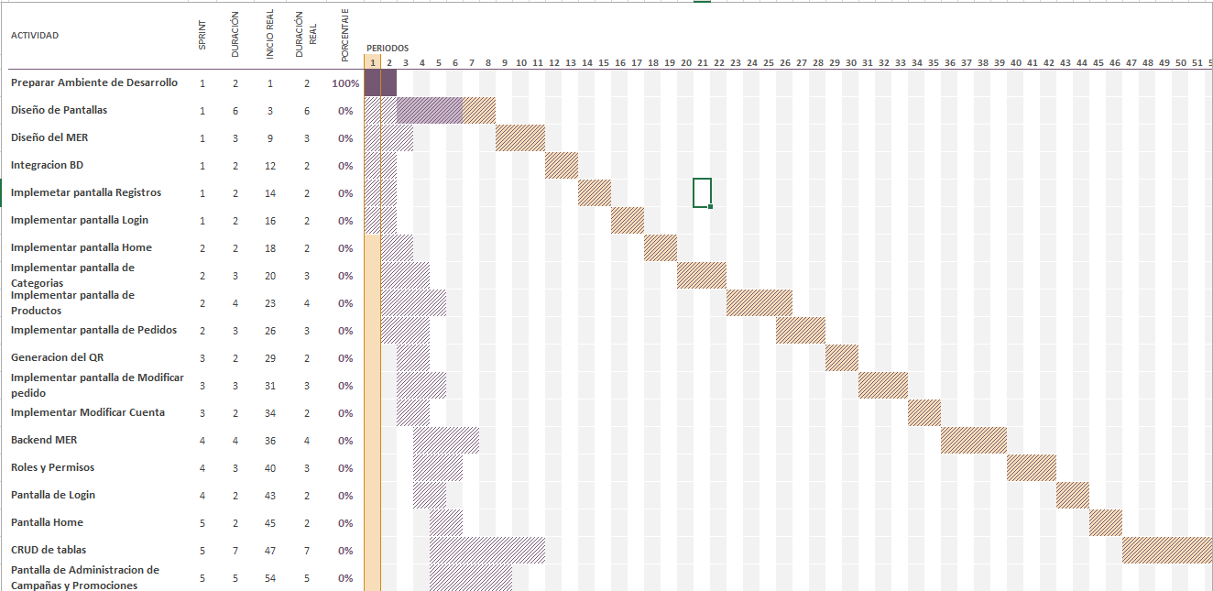
A continuación se presentan el plan de implementación para poder llevar a cabo el proceso con éxito, las tareas están clasificadas según la metodología SCRUM clasificadas por entregables llamados sprint.

